TRƯỜNG ĐẠI HỌC KHOA HỌC TỰ NHIÊN

Khoa Công Nghệ Thông Tin

********************

**Môn: QUẢN LÝ DỰ ÁN PHẦN MỀM**

Dự án:

**WEBSITE CHĂM SÓC KHÁCH HÀNG**

**Product Backlog**

*Giảng viên lý thuyết:* **Ngô Huy Biên**

*Thực hiện:* **Nhóm 6**

**Revision History**

|  |  |  |  |
| --- | --- | --- | --- |
| **Ngày** | **Phiên bản** | **Mô tả** | **Tác giả** |
| 08/10/2018 | 1.0 | Viết **Product Backlog** | Nguyễn Ngọc Bảo Vân |
| 08/10/2018 | 1.0 | Viết **Usecase** | Nguyễn Trần Hoàng Nam |
| 09/10/2018 | 1.1 | Viết **Mô tả bài toán** | Nguyễn Trần Hoàng Nam |
| 10/10/2018 | 1.1 | Cập nhật **UseCase** | Nguyễn Trần Hoàng Nam |

**MỤC LỤC**

**I.** **Mô tả bài toán** 1

**II.** **Tổng quan yêu cầu** 1

**1.** **Danh sách các stakeholder** 1

**2.** **Danh sách yêu cầu** 1

**2.1.** **Yêu cầu chức năng** 1

**2.2.** **Yêu cầu phi chức năng** 2

**III.** **Đặc tả yêu cầu** 2

**1.** **Sơ đồ Use Case** 2

3

**2.** **Đặc tả Use Case** 3

**IV.** **Phân tích thiết kế** 5

**1.** **Sơ đồ lớp** 5

**2.** **Thiết kế giao diện** 5

1. **Mô tả bài toán**

Yêu cầu xây dựng một hệ thống quản lý hỗ trợ khách hàng qua email và hỗ trợ trực tuyến:

* Nhân viên hỗ trợ nắm được danh sách email yêu cầu hỗ trợ từ phía khách hàng và có thể gửi mail trả lời trực tiếp trên hệ thống, ngoài ra nhân viên có thể hỗ trợ trực tiếp 1-1 thông qua chat online với khách hàng
* Nhân viên hỗ trợ xem yêu cầu từ khách hàng và chuyển cho nhân viên hỗ trợ khác nếu nhân viên hỗ trợ hiện tại không đủ chuyên môn hỗ trợ
* Khách hàng yêu cầu hỗ trợ có hai cách yêu cầu hỗ trợ:
* **Gửi email:** Khách hàng gửi yêu cầu hỗ trợ vào email support của hệ thống
* **Chat:** Khách hàng vào website của doanh nghiệp thực hiện chức năng chat với nhân viên hỗ trợ, khi hệ thống nhận được tin nhắn, một trong các nhân viên hỗ trợ sẽ đứng ra nhận yêu cầu hỗ trợ từ khách hàng

1. **Tổng quan yêu cầu**
2. **Danh sách các stakeholder**

|  |  |  |
| --- | --- | --- |
| **STT** | **Stakeholder** | **Mô tả** |
| 1 | Khách hàng (Thầy Ngô Huy Biên, các doanh nghiệp có nhu cầu) | Chủ thể yêu cầu làm dự án Website Chăm sóc khách hàng |
| 2 | Người dùng cuối (Nhóm support, các khách hàng cần tư vấn, chăm sóc khách hàng của doanh nghiệp) | Sử dụng những dịch vụ mà Website Chăm sóc khách hàng cung cấp |
| 3 | Nhóm phát triển dự án (Nhóm 6) | Được khách hàng yêu cầu làm dự án Website Chăm sóc khách hàng |

1. **Danh sách yêu cầu**
   1. **Yêu cầu chức năng**

Dự án **WEBSITE CHĂM SÓC KHÁCH HÀNG** bao gồm những chức năng sau:

* Giao diện chung cho cả hệ thống
* Xử lý dữ liệu
* Thông tin người dùng
* Xem danh sách email
* Xem thông tin email
* Chat
* Trả lời email
* Thêm nhân viên hỗ trợ
* Tài khoản người dùng
* Tạo tài khoản
* Đăng nhập
* Đăng xuất
  1. **Yêu cầu phi chức năng**
* Giao diện website ấn tượng, đẹp mắt
* Các tính năng của website đơn giản, dễ sử dụng đặc biết là đối với những người dùng không chuyên
* Đảm bảo độ tin cậy và bảo mật thông tin người dùng
* Chạy ổn định trên mọi nền tảng web
* Tính sẵn sàng cao
* Tiết kiệm tài nguyên
* Tốc độ xử lý dữ liệu nhanh chóng, chính xác
* Tích hợp và bảo vệ tính toàn vẹn của dữ liệu
* Ngôn ngữ lập trình Node.js đáp ứng nhu cầu cho việc phát triển dự án
* Có tính kế thừa, tạo điều kiện cho việc nâng cấp và bảo trì dự án về sau
* Có khả năng tái sử dụng cho các dự án khác

1. **Đặc tả yêu cầu**
2. **Sơ đồ Use Case**

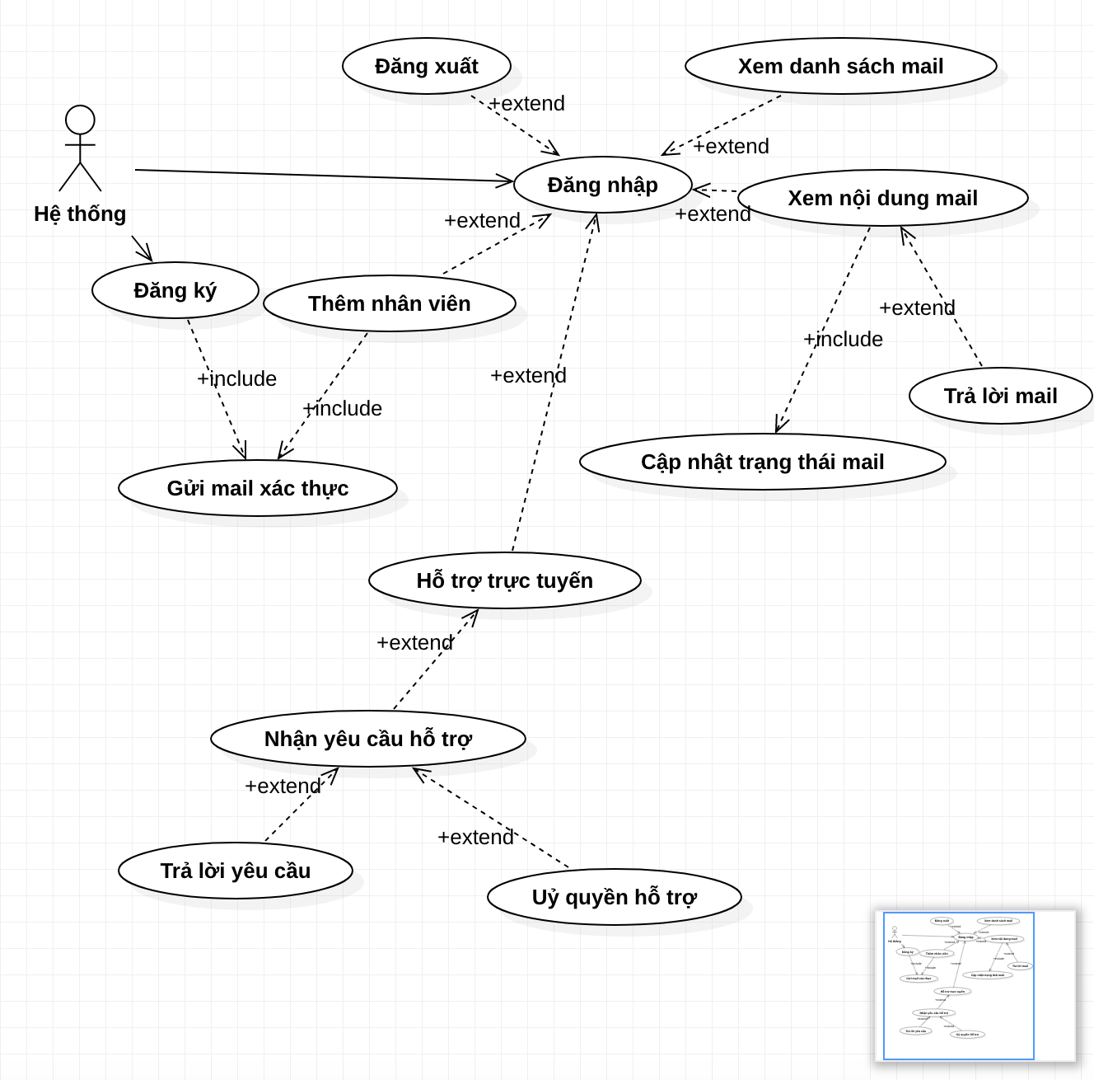

1. **Đặc tả Use Case**

* **Use case đăng ký:**
* *Đối tượng sử dụng:* doanh nghiệp, nhân viên hỗ trợ
* Usecase này mô tả các bước đăng ký tài khoản
* *Các bước thực hiện:*
* Hệ thống yêu cầu actor cung cấp thông tin đăng ký
* Actor nhập thông tin đăng ký
* Actor nhấp vào nút đăng ký
* Hệ thống check thông tin đăng ký và thông báo đăng ký thành công/ thất bại cho actor. Nếu đăng ký thành công hệ thống đưa actor sang trang đăng nhập. Nếu thất bại hệ thống thông báo cho actor và yêu cầu đăng ký lại thông tin.
* **Use case đăng nhập:**
* *Đối tượng sử dụng:* doanh nghiệp, nhân viên hỗ trợ
* Usecase này mô tả các bước đăng nhập vào hệ thống:
* *Các bước thực hiện:*
* Hệ thống yêu cầu actor cung cấp tài khoản và mật khẩu
* Actor nhập thông tin đăng nhập
* Actor nhấp vào nút đăng nhập
* Hệ thống check lại thông tin và thông báo đăng nhập thành công/ thất bại cho actor. Nếu đăng nhập thành công hệ thống sẽ đưa actor sang giao diện quản email support và chat với user. Nếu thất bại hệ thống sẽ thông báo cho actor và yêu cầu cung cấp lại thông tin đăng nhập.
* **Use case đăng xuất:**
* *Đối tượng sử dụng:* doanh nghiệp, nhân viên hỗ trợ
* Usecase này mô tả các bước đăng xuất ra khỏi hệ thống:
* *Các bước thực hiện:*
* Actor thực hiện chức năng đăng xuất
* Hệ thống hiển thị yêu cầu xác nhận đăng xuất
* Hệ thống đăng xuất tài khoản của actor. Nếu actor không xác nhận hệ thống sẽ giữ nguyên trạng thái
* **Use case xem danh sách email support:**
* *Đối tượng sử dụng:* doanh nghiệp, nhân viên hỗ trợ
* Usecase này mô tả các bước xem email của khách hàng cần support
* *Các bước thực hiện:*
* Hệ thống yêu cầu actor đăng nhập
* Nếu đăng nhập thành công hệ thống sẽ đưa actor sang trang xem danh sách email. Nếu thất bại hệ thống sẽ thông báo đến actor và yêu cầu đăng nhập lại
* **Use case gửi mail trả lời support:**
* *Đối tượng sử dụng:* doanh nghiệp, nhân viên hỗ trợ
* Usecase này mô tả các bước trả lời email yêu cầu hỗ trợ của khách hàng
* *Các bước thực hiện:*
* Hệ thống yêu cầu actor đăng nhập
* Đăng nhập thành công actor xem danh sách email của khách hàng gửi yêu cầu hỗ trợ
* Actor chọn một email của khách hàng xem yêu cầu của khách hàng sau đó nhập nội dung trả lời
* Actor thực hiện chức năng gửi email đến người dùng
* **Use case hỗ trợ trực tuyến với khách hàng**
* *Đối tượng sử dụng:* doanh nghiệp, nhân viên hỗ trợ
* Usecase này mô tả chức năng hỗ trợ trực tuyến
* *Các bước thực hiện:*
* Hệ thống yêu cầu actor đăng nhập
* Đăng nhập thành công, và có khách hàng gửi yêu cầu hỗ trợ trực tuyến đến nhân viên hỗ trợ, hệ thống hiển thị khung chat với nội dung mà khách hàng gửi đến
* Actor nhập nội dung trả lời vào khung chat và thực hiện chức năng gửi nội dung cho khách hàng
* **Usecase thêm nhân viên vào hệ thống**
* *Đối tượng:* nhân viên hỗ trợ
* Usecase này mô tả chức năng them nhân viên hỗ trợ vào hệ thống
* *Các bước thực hiên:*
* Hệ thống yêu cầu actor đăng nhập
* Đăng nhập thành công, actor thực hiện chức năng thêm nhân viên vào hệ thống
* Hệ thống gửi mail xác nhận vào mail của nhân viên được thêm vào

1. **Phân tích thiết kế**
2. **Sơ đồ lớp**

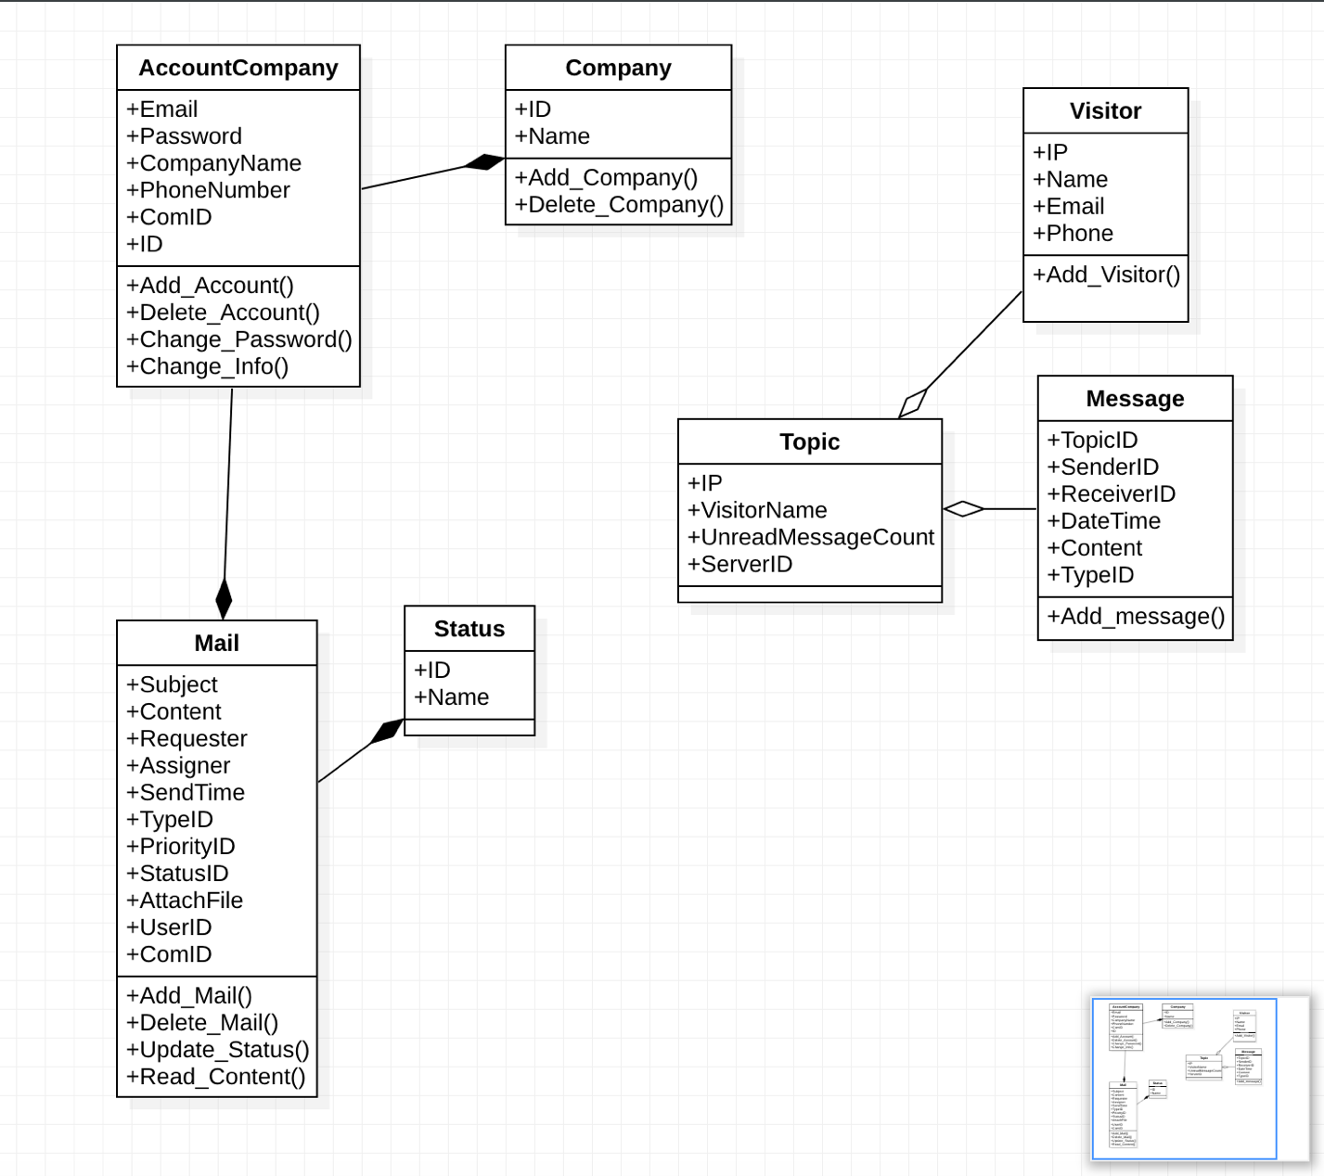

1. **Thiết kế giao diện**

**Đăng ký – Đăng nhập**

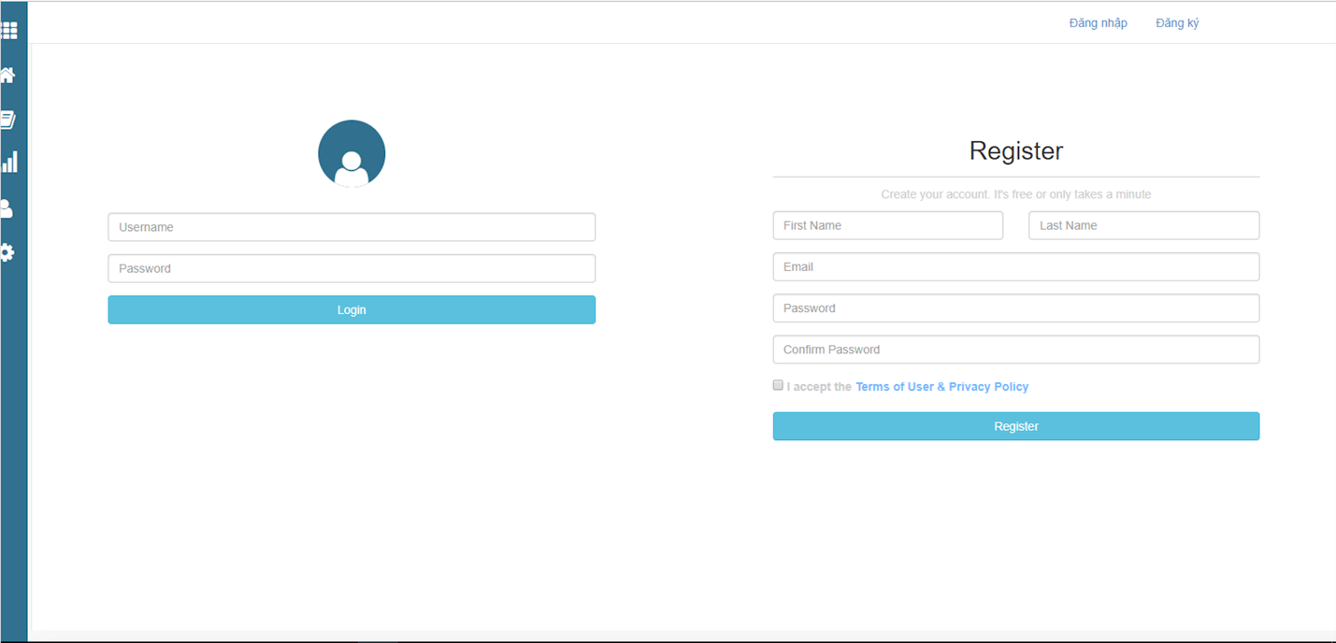

**Danh sách mail yêu cầu hỗ trợ**

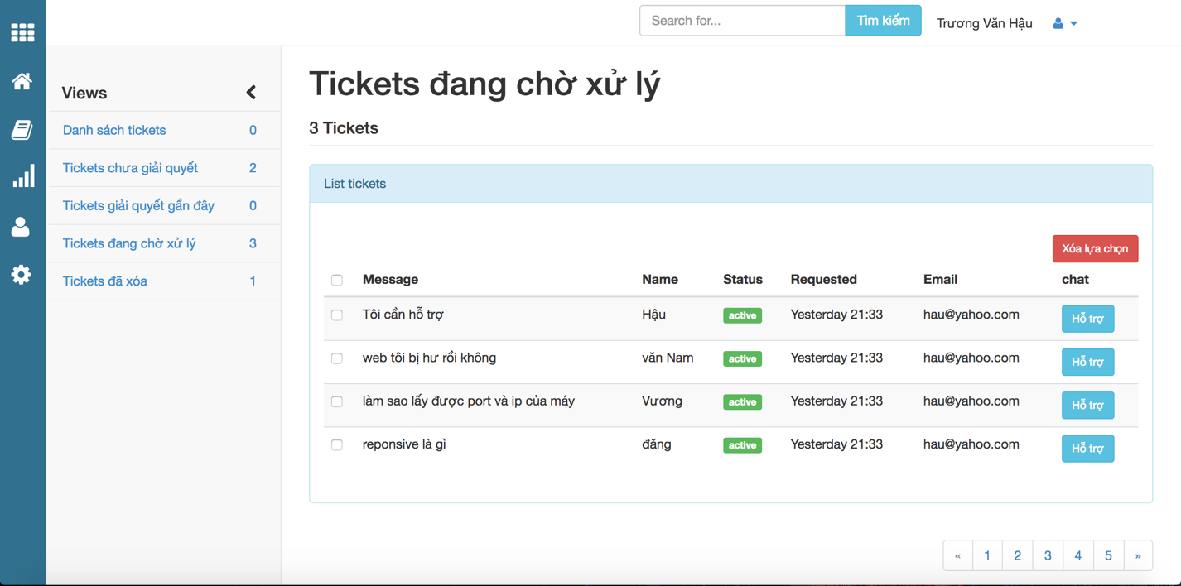

**Hỗ trợ trực tuyến**

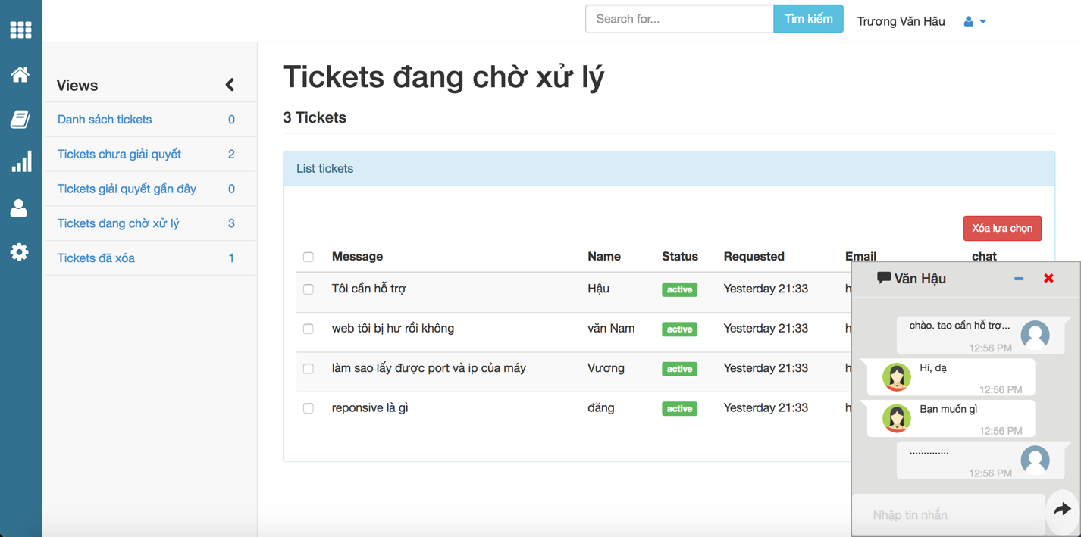

**Trả lời mail**

